Національний технічний університет України

«Київський політехнічний інститут імені Ігоря Сікорського»

Кафедра автоматизації проектування

 енергетичних процесів і систем

**Звіт**

**з циклу лабораторних робіт**

**з дисципліни**

**„Обробка потокової інформації”**

Лабораторна  робота № 4

 Розробка алгоритму затухаючого вікна

Виконала: **Юрченко Богдана**

Студентка групи:   **ТВ-01 мп**

Перевірив викладач: **Іван Матичин**

Київ - 2021

Завдання:

1. Написати програму, що в кожен момент часу визначає потік з найбільшою кількістю нещодавніх одиниць, використовуючи зважену суму (кількість одиниць у затухаючому вікні).
2. Зберігати в пам’яті зважену суму потоку тільки в тому випадку, якщо вона перевищує певне порогове значення (1/2).

В рамках даної роботи було зроблено :

змінено код продюсера, розробленого в рамках лабораторної роботи 1.

змінено код консьюмера, розробленого в рамках лабораторної роботи 2.

Кроки виконання :

1. Були запущені контейнери із zookeeper i kafka за допомогою докеру та докер-компоуз (аналогічно до першої роботи).

Код створення топіків :

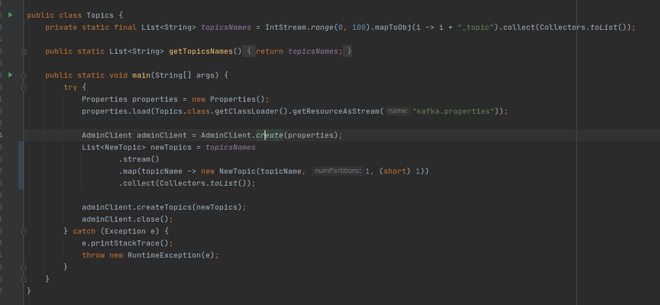

Продуьюсер створює 100 топіків при страрті і починає генерувати потоки випадкових чисел (1 або 0).

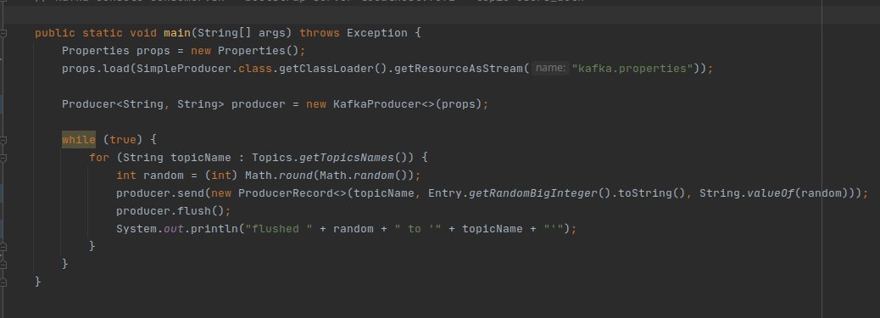

Перероблений консьюмер читає випадкові числа із потоків і обчислює зважену суму за методом затухаючого вікна :

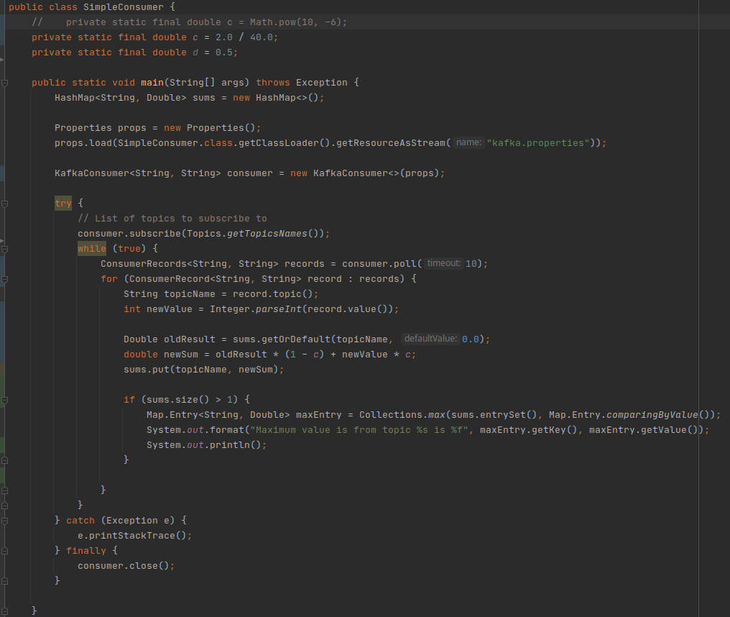

Результат роботи консьюмера

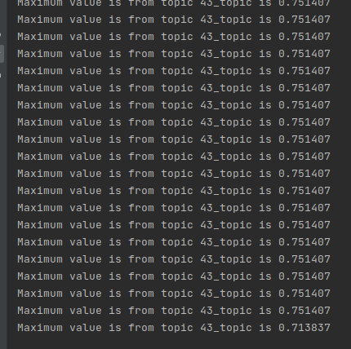

Після виконання роботи - зупинити контейнери

